В рамках краевого межведомственного проекта «Позитивное материнство» 25 мая в Центральной библиотеке прошла встреча студенток КГА ПОУ «ПТК» г.Дальнереченска с психологом КГБУСО «Дальнереченский социально-реабилитационный центр для несовершеннолетних «Надежда» Т.А.Волобуевой. Татьяна Александровна побеседовала с девушками, рассказала о важности сохранения женского здоровья и осознанного материнства, об основном предназначении женщины, ее жизненных приоритетах. Так же состоялся диалог о любви, о потребностях женщины в семье, об определениях сожительства и гражданского брака и о многом другом. После мероприятия студентки не расходились, заполнили анкеты, задали вопросы Татьяне Александровне, которая поделилась номером своего телефона и предложила по желанию психологическую поддержку.
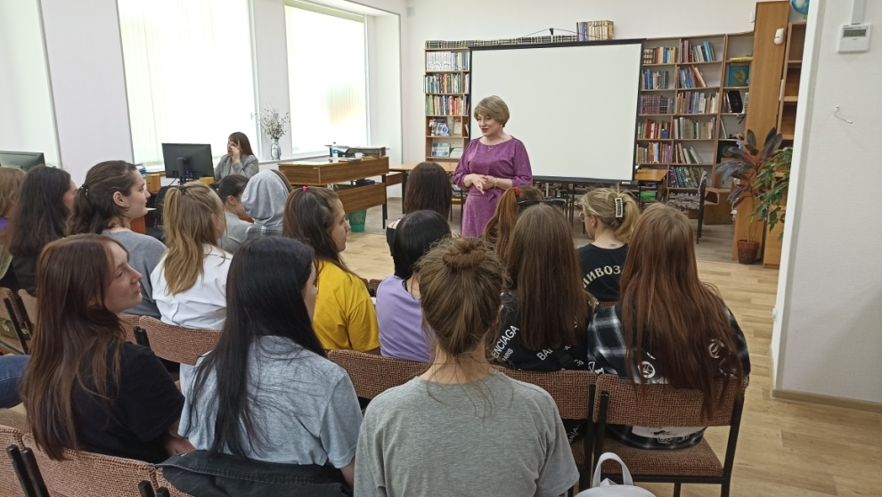

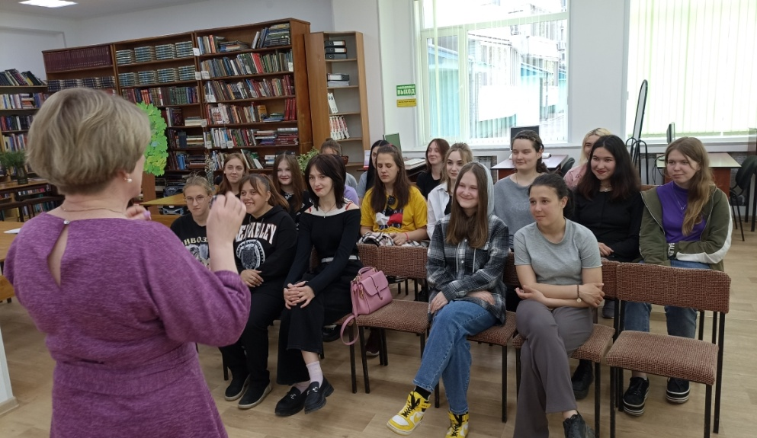

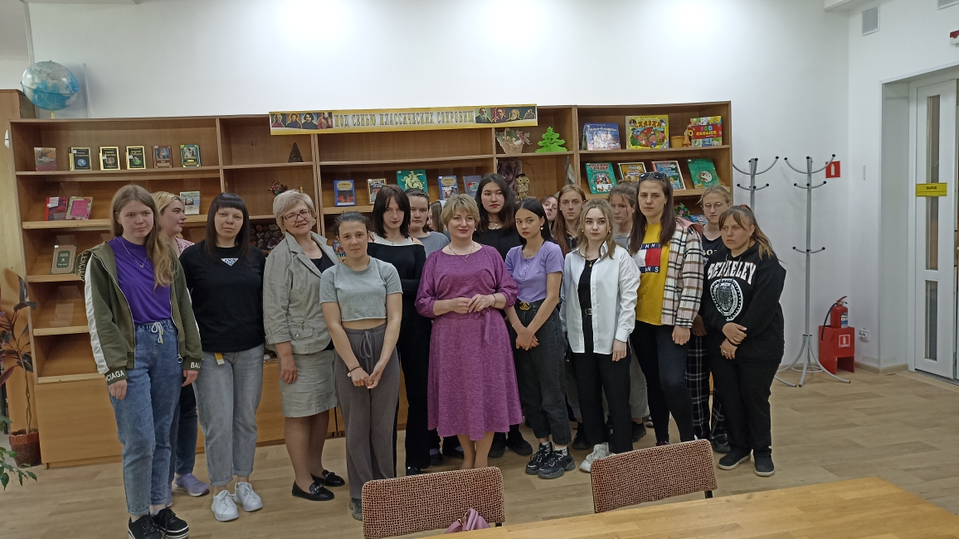
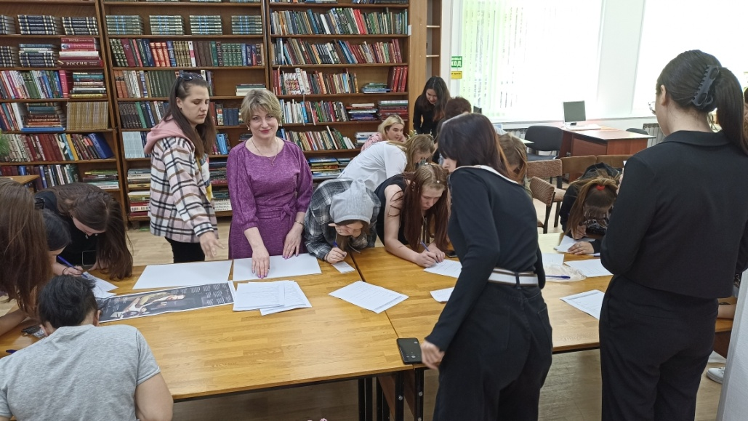

В Общероссийский День библиотек, 27 мая стартовал интеллектуальный забег «Бегущая книга – 2023», тема которого - любимые миллионами афоризмы, «крылатые» выражения, поговорки, литературные и киноцитаты, ставшие частью российского «культурного кода».
«Бегущая книга» – это ежегодная всероссийская социокультурная акция, целью которой является привлечение новых читателей и популяризация библиотек, как инновационного пространства для культурного и интеллектуального досуга.
Центральная библиотека города Дальнереченска и волонтёры центра «Поколение Readers» приняли участие в Акции.
«Книгобежцы» двигались по двум заранее разработанным маршрутам, задавая прохожим вопросы в соответствии с темой Забега.
Правильно ответившие на вопросы Акции получили в подарок книги, а те, кто затруднялся с ответами, получили приглашение стать читателем библиотеки.
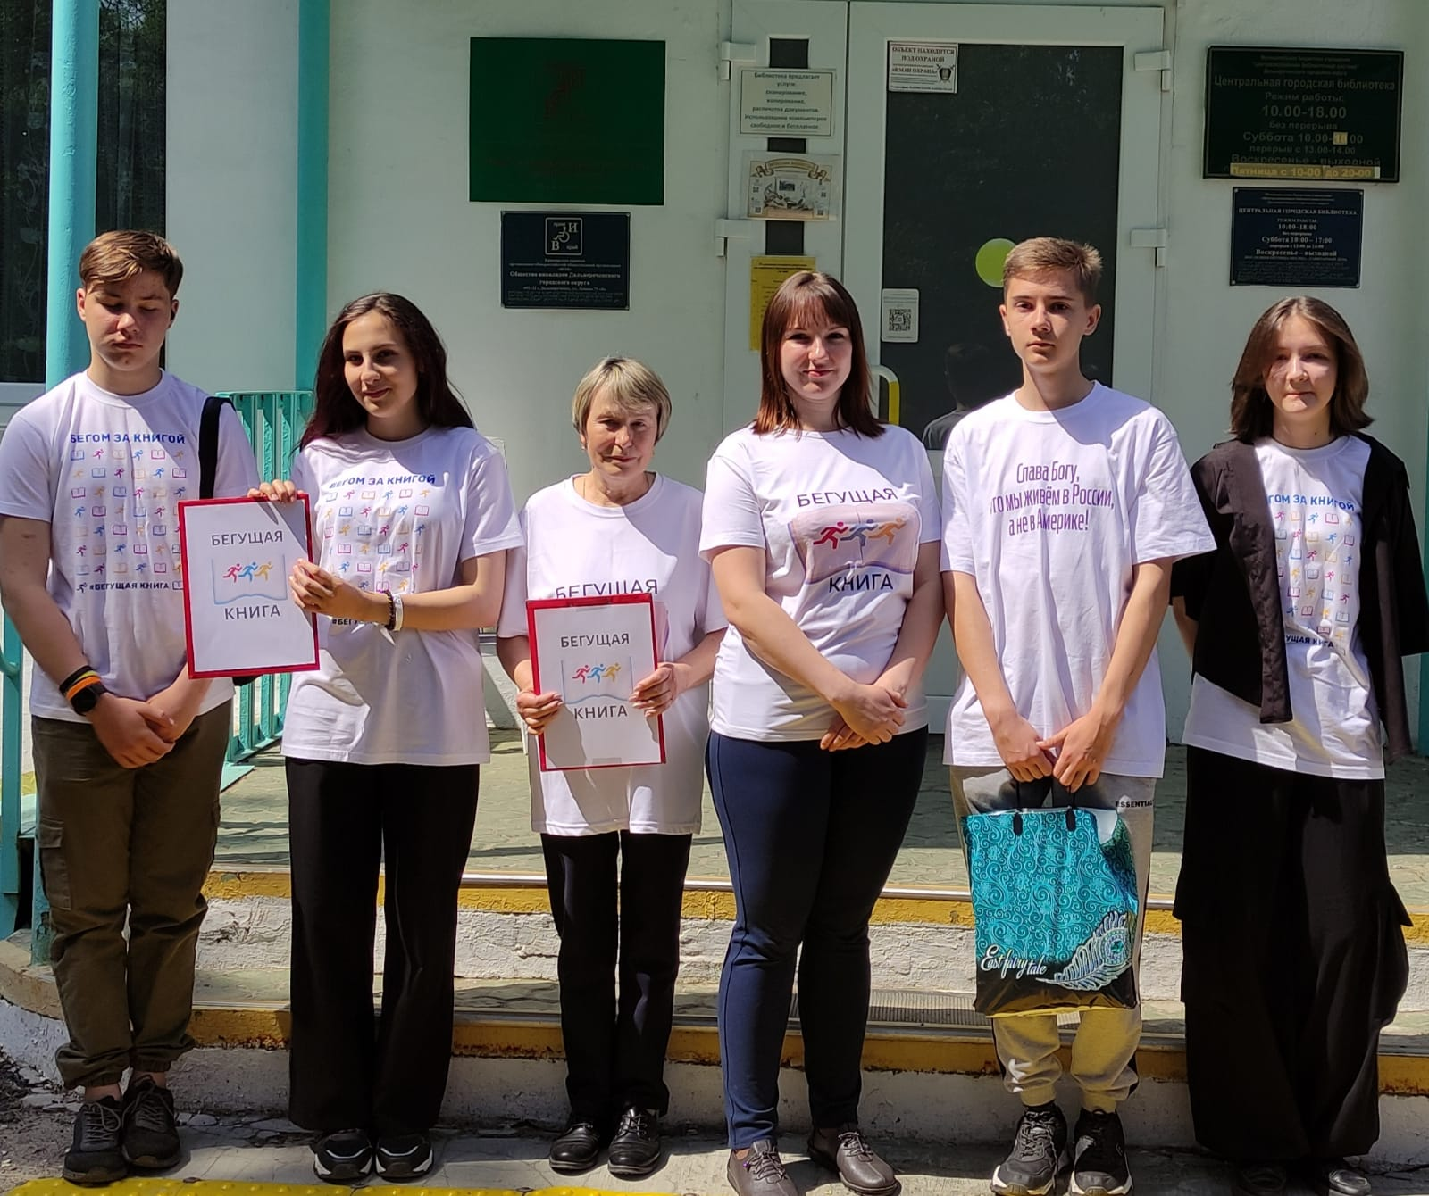

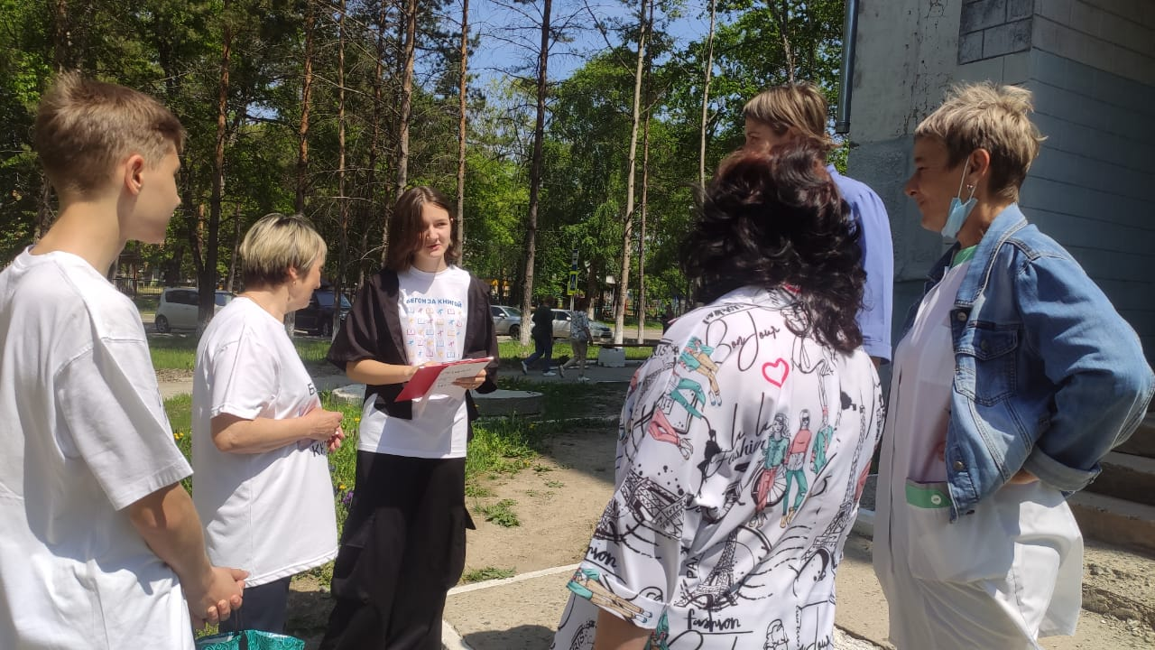

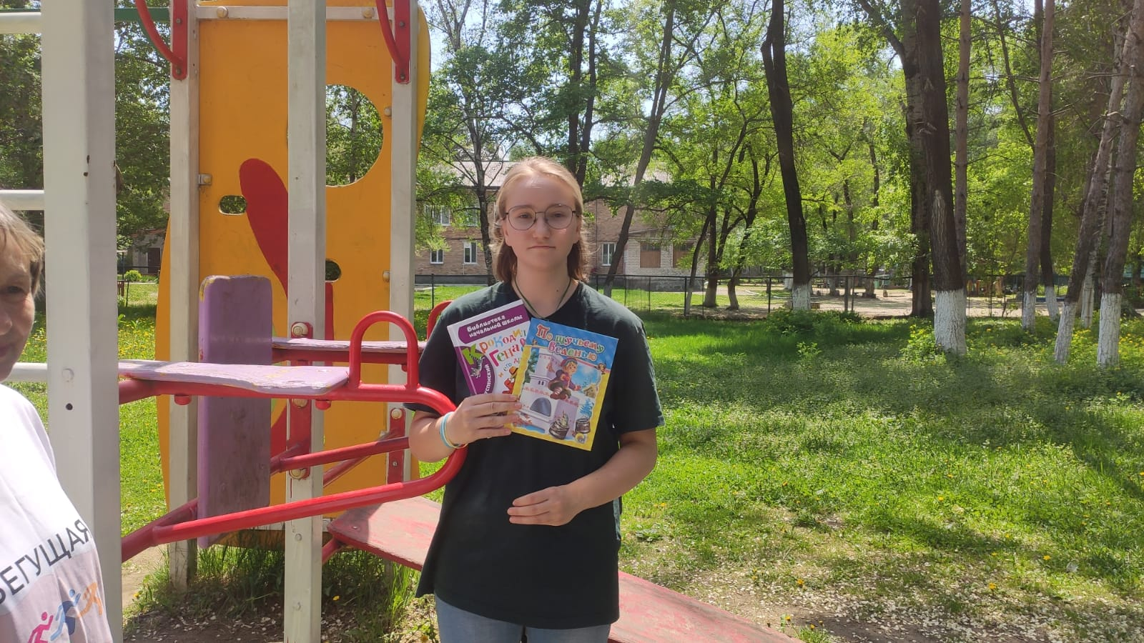

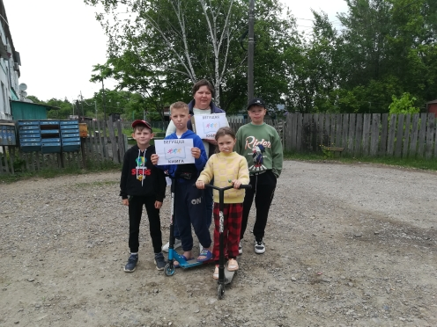
В назначенный день к интеллектуальному забегу присоединилась и библиотека-филиал №2 (микрорайон Каменушка). Участники акции проявили активность, отвечая на вопросы на знание популярных художественных произведений.

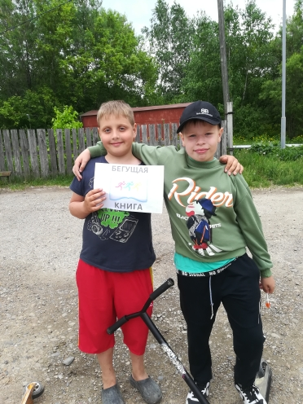

26 мая Центральная библиотека подключилась к Ежегодной Всероссийской акции в поддержку книги и чтения «Библионочь – 2023». Главная тема акции – «Читаем вместе». Программа проводимых в библиотеке Библиосумерек была насыщенной и разнообразной. Наши гости погрузились в мир прекрасного, культуры, литературы и искусства. Для жителей и гостей города были проведены – литературно-музыкальная гостиная, литературный квест «В погоне за книгой». организованы фотозоны, экспонировалась книжная выставка «Под сенью классических сокровищ», художественная выставка картин Елены Шмидт, проведены «диско-игро-танцы», конкурсы, настольные игры, викторины,
На мастер-классах увлечённо, дети и взрослые делали куклу-оберег «На счастье», книжные закладки, учились классическим танцам. Для гостей работали творческие зоны - Театр теней, Загадочная зона, «Необычная коса», «Аквагрим».
«Для вас открыты наши души, двери, книги» - под таким девизом работали и создавали праздничное настроение сотрудники библиотеки. Коллектив Центральной библиотеки благодарит всех, кто помог в организации праздника: коллективы Детской школы искусств, клуба свободного отдыха «Times», Промышленно-технологического колледжа.

